सामाजिक विज्ञान
(इतिहास)

अध्याय-7: खुशहाल गाँव और समृद्ध शहर
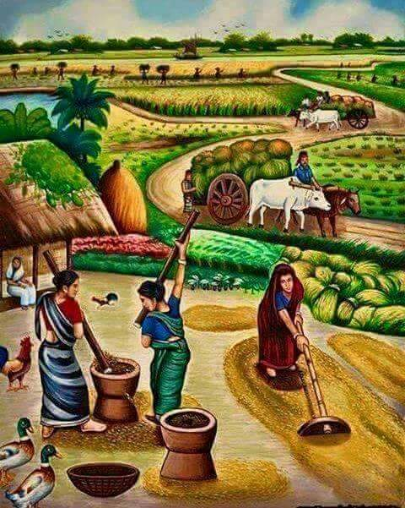
लोहे के औज़ार और खेती
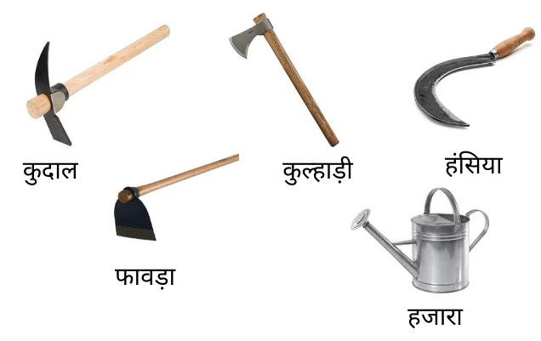
उपमहाद्वीप में लोहे का प्रयोग लगभग 3000 साल पहले शुरू हुआ। महापाषाण कब्रों में लोहे के औज़ार और हथियार बड़ी संख्या में मिले हैं
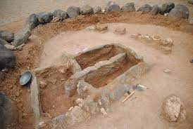
जंगलों को साफ करने के लिए कुल्हाड़ियाँ , जुताई के लिए हलों के फाल का इस्तेमाल शामिल है। कृषि के कई ऐसे उपकरण हैं जिन्हें इस तरह का व्यवसाय करने वाले व्यक्ति द्वारा ही बनाया जाता है इनमें मुख्य तौर पर दराती, कुदाल, फावड़ा, कुल्हाड़ी, खुरपी इत्यादि शामिल हैं । इसके अलावा मकान इत्यादि बनाने में मदद करने वाले राज मिस्त्री एवं मजदूर भी जिन हैण्ड टूल का इस्तेमाल विभिन्न कार्यों को निष्पादित करने के लिए करते हैं उनका निर्माण भी लोहार का काम करने वाले व्यक्तियों द्वारा ही किया जाता है। इनमें हथौड़ा, छेनी, कन्नी, रंधा, आरा इत्यादि शामिल हैं। वर्तमान में ग्रामीण इलाके जो कृषि बाहुल्य हैं उनमें इस तरह के बिजनेस की अच्छी खासी मांग है।
खेती के औजार
हल
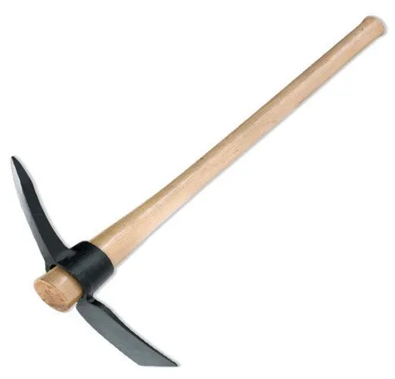
यहाँ पर साधारण हल से काम लिया जाता है। यह और से सभी प्रकार की फसलों की जुताई का काम लिया जाता है।
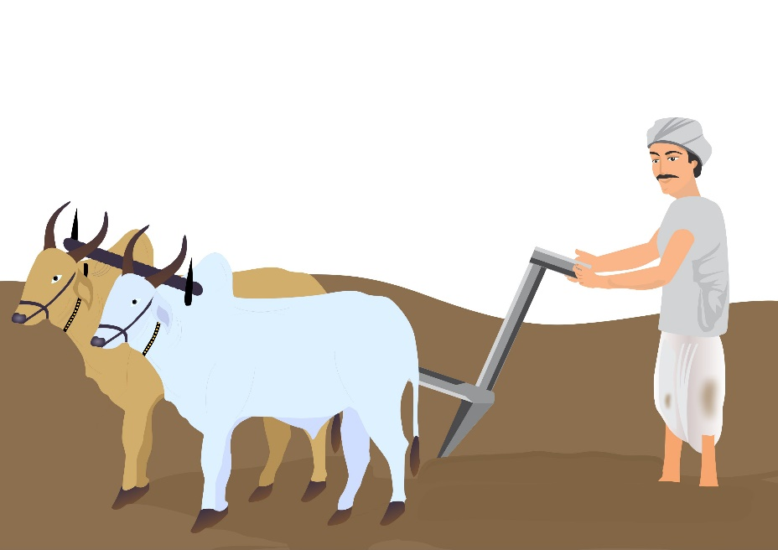
बख या पटेला
लकड़ी के एक मोटे कुंदे में, लोहे की एक बजभर लंबी पट्टी लगाकर तथा उसमें एक बंब जोड़कर "बखर' बनाया जाता है। इसका काम खेत की घास को उखाड़ने में लिया जाता है।
पहटा
यह तीन या चार गज लंबी मोटी, लकड़ी की घरनी या कड़ी होती है। इसके दोनों सिरों पर रस्सियाँ बाँध कर उनमें बैल जोतते हैं। इससे खेत को बराबर करने तथा मिट्टी को महीन करते हैं।
खुर्पा
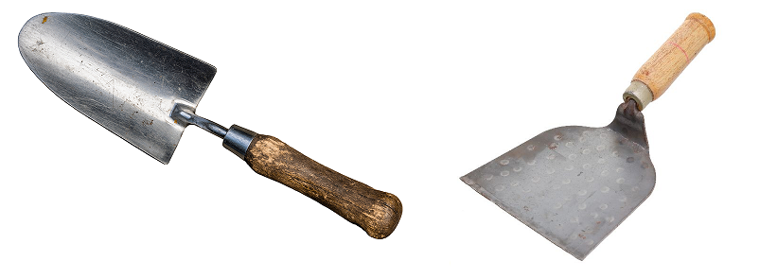
इसका प्रयोग मामूली घास- पात को काटने और भूमि को गाड़ने में किया जाता है।
हँसिया
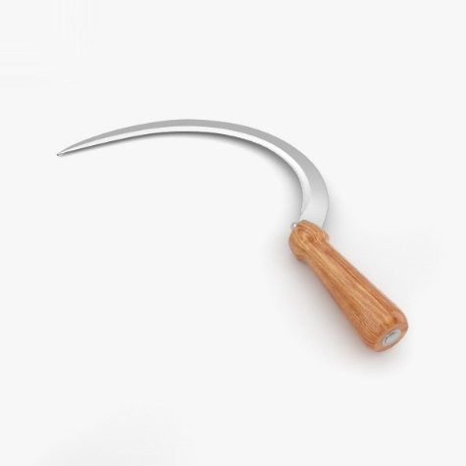
इसका प्रयोग घास तथा फसल काटने में किया जाता है।
नारी या नाख
बाँस की एक पोली नली से बनाई जाने वाले, इस औजार से खेतों में बील बोया जाता है। इसका प्रयोग हल में बाँध करके किया जाता है। इसके द्वारा एक- एक या दो- दो दाना बीज डालना आसान होता है।
फावड़ा
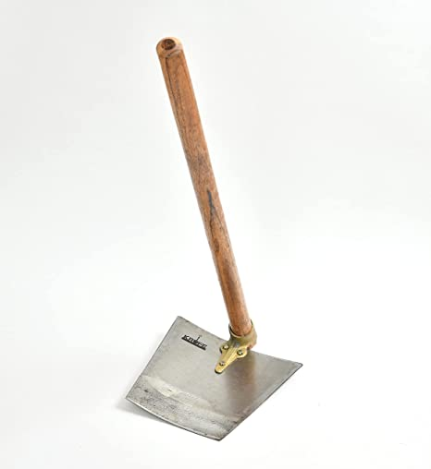
इसका प्रयोग खेतों की क्यारियों को दुरस्त करने के लिए किया जाता है।
कृषि उत्पादन
कृषि उत्पादन मानव जीवन को बनाए रखने या बढ़ाने के लिए उत्पादों का उत्पादन करने के लिए खेती वाले पौधों या जानवरों का उपयोग है। लोग हर दिन कृषि उत्पादों की एक विस्तृत श्रृंखला का उपयोग करते हैं - ये हमारे द्वारा पहने जाने वाले कपड़ों से लेकर हमारे द्वारा लिखे जाने वाले कागज तक शामिल हैं।
कृषि उत्पादन
उत्पादों में बदली गई कृषि फसलें चार समूहों में से एक में आती हैं: खाद्य पदार्थ, ईंधन, फाइबर, या कच्चा माल। मोटे तौर पर ग्रह की 11% भूमि फसल उत्पादन के लिए समर्पित है, और 26% के करीब पशु चारागाहों के लिए उपयोग किया जा रहा है।
भोजन
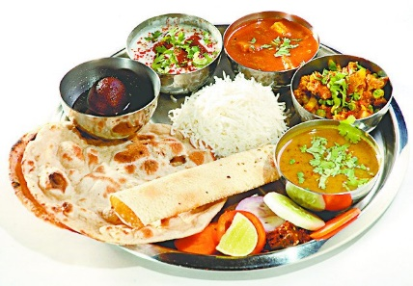
खाद्य उत्पादों के कुछ उदाहरण अनाज और अनाज हैं। कुछ फसलों को चारा में बदल दिया जाता है और जानवरों को खिलाया जाता है, जो तब दूध जैसे डेयरी उत्पादों का उत्पादन करते हैं या मनुष्यों या अन्य जानवरों के भोजन में बदल जाते हैं। शहद और खेती की मछली भी खाद्य उत्पादों के कुछ उदाहरण हैं।
ईंधन
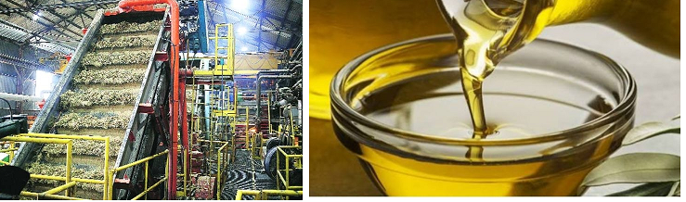
कृषि उत्पादों का उपयोग ईंधन के उत्पादन के लिए भी किया जा सकता है। मकई, गन्ना, या ज्वार से उत्पादित इथेनॉल- व्यापक उपयोग में कृषि ईंधन उत्पाद है।
रेशा
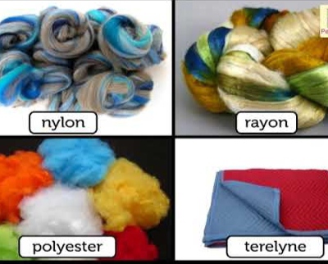
फाइबर फसलों में कपास (हर साल अमेरिका में उत्पादित शीर्ष 10 फसलों में से एक), ऊन और रेशम शामिल हैं। कृषि उत्पादक भी सन का उपयोग लिनन के लिए रस्सी और सन बनाने के लिए करते हैं। कपड़ा बनाने के लिए बांस के रेशों का उपयोग करना भी संभव है।
कच्चा माल
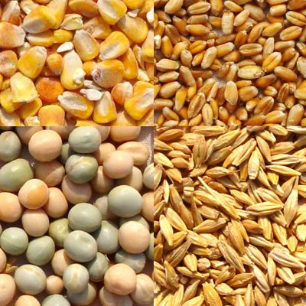
कच्चे माल ऐसे उत्पाद हैं जिन्हें अन्य श्रेणियों में उपयोग के लिए परिष्कृत या संसाधित नहीं किया जाता है। उगाई जाने वाली कई फसलों का उपयोग जानवरों को खिलाने के लिए किया जाता है जो अन्य कृषि उत्पाद बन जाते हैं।
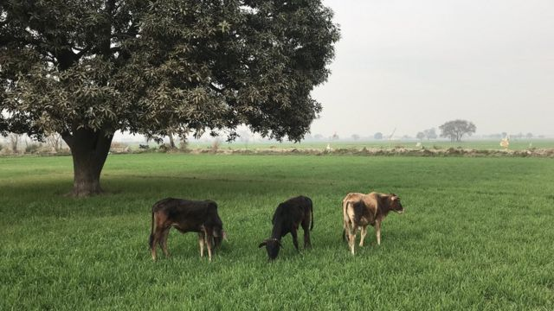
कृषि उत्पादन बढ़ाने के लिए उठाए गए कुछ कदम
समृद्ध ( गाँवों के बिना राजाओं तथा उनके राज्यों का बने रहना मुश्किल था।
जिस तरह कृषि वेफ विकास में नए औशार तथा रोपाई महत्वपूर्ण कदम थे, उसी तरह ¯ सिंचाई भी काफी उपयोगी साबित हुई। इस समय सिंचाई के लिए नहरें, वुएँ, तालाब तथा ष्कृत्रिम जलाशय बनाए गए।
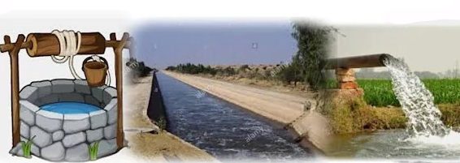
कृषि के विकास में नए औज़ार तथा रोपाई महत्वपूर्ण कदम थे , उसी तरह सिंचाई के लिए नहरें , तालाब , क्त्रीम जलाशय बनाए गए।
मृदा स्वास्थ्य को मिट्टी के भौतिक, जैविक और रासायनिक कार्यों की अनुकूलतम स्थिति के रूप में निर्धारित किया जा सकता है। कुछ स्मार्ट दृष्टिकोण और उन्नत तकनीकों के साथ, मिट्टी की जैविक प्रजनन क्षमता को बनाए रखते हुए इसकी कार्बनिक पदार्थ में सुधार करना आसान है। मृदा स्वास्थ्य वृद्धि तकनीकों का उद्देश्य पौधों की उत्पादकता में सुधार करना और पोषक तत्वों के कृषि संबंधी उपयोग की प्रभावशीलता को बढ़ावा देना है।
आप कृषि मिट्टी के स्वास्थ्य में सुधार के लिए निम्नलिखित दृष्टिकोणों पर विचार कर सकते हैं:
मिट्टी की संघनन से बचेंटिलेज कम करेंकवर फसलों को बढ़ाएंफसल रोटेशन पर ध्यान केंद्रित करेंकार्बनिक संशोधन का प्रयोग करें
गाँवों में कौन रहते थे
इस उपमहाद्वीप के दक्षिणी तथा उत्तरी हिस्सों के अधिकांश गाँवों में कम से कम तीन तरह के लोग रहते थे।
तमिल क्षेत्र में –
बड़े भूस्वामियों जो वेल्लला कहलाते थे। साधारण हलवाहों को उणवार और भूमिहीन मजदूर , दास कडैसियार और आदिमई कहलाते थे।
देश के उत्तरी हिस्से में
ग्राम भोजक –
गाँव का प्रधान व्यक्ति ग्राम -भोजक कहलाता था। यह गांव का प्रधान होता था और अक्सर यह एक ही परिवार के लोग इस पद पर कई पीढ़ियों तक रहते थे , यह एक अनुवांशिक पद था यह गांव का बड़ा भू स्वामी होता था अपनी जमीं पर दास , मजदुर से काम लेता था यह गांव में कर वसूलता और राजा को देता था यह कभी कभी न्यायधीश और पुलिस का काम भी करता था।
स्वतंत्र कृषक –
ग्राम-भोजकों के आलावा अन्य स्वतंत्र कृषक भी होते थे , जिन्हे गृहपति कहते थे। इन में ज्यादातर छोटे किसान ही होते थे।
दास या कर्मकार –
इनके पास स्वयं की जमींन नहीं होती थी और यह दुसरो की जमीं पर कार्य करते थे कछ लोहार , कुम्हार , बढ़ई , बुनकर , शिल्पकार तथा कुछ दास कर्मकार भी थे।
संगम साहित्य –
तमिल की प्राचीन रचनाओं को संगम साहित्य कहते है इनकी रचना 2300 साल पहले की गई, संगम साहित्य इसलिए कहा जाता है क्योकि मदुरै के कवियों के सम्मलेन में इनका संकलन किया गया है।
आहात सिक्के
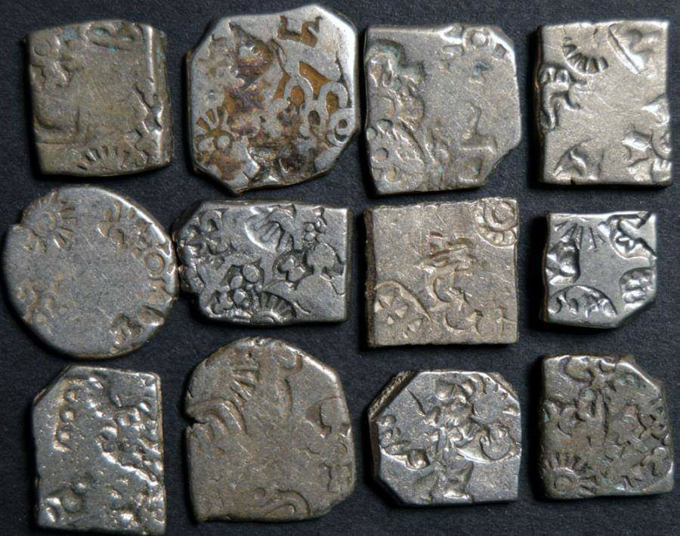
सबसे पुराने आहत सिक्के थे , जो करीब 500 साल चले। चाँदी या ताँबे के सिक्को पर विभिन्न आकृतियों को आहत क्र बनाए जाने के कारण इन्हे आहत सिक्का कहा जाता था। आहत सिक्के धातु के टुकङे पर चिन्ह विशेष ठप्पा मारकर (पीटकर) बनाए जाते थे। आहत सिक्कों पर चिन्हों के अवशेष भी मिलते हैं जैसे – मछली, पेङ, मोर, यज्ञ वेदी, हाथी, शंख, बैल, ज्यामीतीय चित्र (वृत्त, चतुर्भुज, त्रिकोण ), खरगोश।
इन सिक्कों का कोई नियमित आकार नहीं था। ये राजाओं द्वारा जारी नहीं किए गए माने जाते हैं , बल्कि व्यापारिक समूहों से संबंधित माने गए हैं।
अधिकांश आहत सिक्के पूर्वी यू.पी.(इलाहाबाद, शाहपुरा) तथा बिहार(मगध) से मिले हैं।
आहत सिक्कों के प्रचलन से व्यापार में सुदृढता प्राप्त हुई। नवीन संपन्न वर्गों का उदय हुआ।
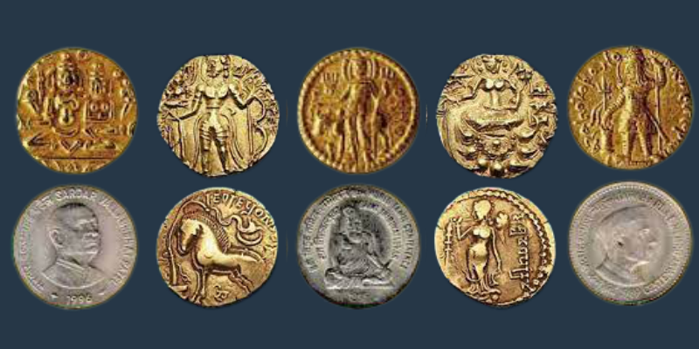
नगर
इस काल के शहरी आवासों का निर्माण अक्सर मिट्टी व लकड़ी से किया जाता था तथा छत खपरैल की होती थी।
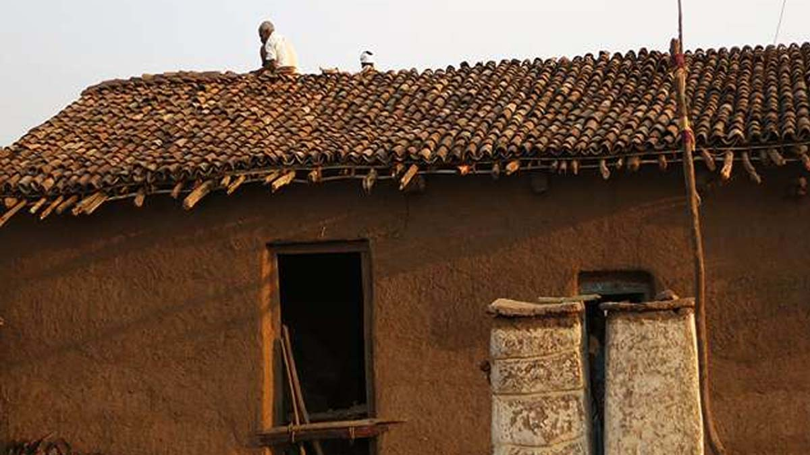
इस प्रकार के घर आज भी गंगा के मैदानी इलाकों में देखे जा सकते हैं। धीरे-धीरे घरों के निर्माण में पक्की ईंटों एवं पत्थरों का उपयोग शुरू हुआ। समकालीन ग्रन्थों के आधार पर नगरीय जीवन का चित्रण सरलता से किया जा सकता है।
तत्कालीन साहित्य में राजमार्गों का वर्णन मिलता है जो नगर के मध्य में होकर जनपदों की ओर जाते थे। राजपथ के दोनों ओर अनेक विशाल भवन निर्मित किये जाते थे जो वातायनों एवं तोरणों से अलंकृत होते थे। विशिष्ट एवं समृद्ध नागरिकों के विशाल भवन लोगों के आकर्षण के केंद्र होते थे। अशोक के पाटलिपुत्र स्थित राज प्रासाद का वर्णन चीनी यात्री फाह्यान ने सात सौ वर्ष बाद किया था, उसने लिखा था कि नगर में अभी तक अशोक का राजप्रासाद और सभा भवन हैं। ये सब असुरों के बनवाए हुए हैं। पत्थर चुनकर दीवारें और द्वार बनाए गए हैं। राजपथ आजकल की तरह कोलतार या सीमेंट आदि से निर्मित नहीं होते थे इसलिए तत्कालीन राजमार्गों पर जब व्यापारियों का काफिला गुजरता था तो उनके पीछे धूल के गुबार निकलते थे।
ईसा पूर्व सातवीं शताब्दी के लगभग अयोध्या, कौशाम्बी और श्रावस्ती अस्तित्व में थे। इन बस्तियों में रहने वाले लोग विभिन्न प्रकार के मिट्टी के बर्तनों को उपयोग में लाते थे।
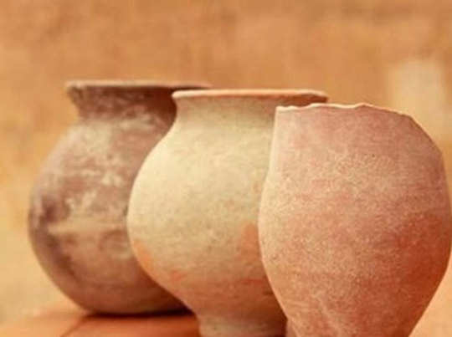
छठी शताब्दी तक आते-आते इस सम्पूर्ण क्षेत्र के निवासी उत्तरी काली पॉलिश वाले मृद्भाण्डों (एन.बी.पी.डब्ल्यू.) का उपयोग करने लगे। विशेष प्रकार के चमकदार परत वाले मृद्भाण्ड इस बात के प्रमाण हैं कि इस समय गंगा घाटी के नगरों में व्यापक सांस्कृतिक एकरूपता था। संभवतः कुछ ही नगरों के
कामगार इस प्रकार के मृद्भाण्डों का निर्माण करते थे और दूसरे स्थलों पर इस तरह के मिट्टी के बर्तन व्यापारियों द्वारा निर्यात किये जाते थे।
प्राचीन काल में शहर के लिए सर्वाधिक प्रयोग 'नगर' शब्द का हुआ है। तैत्तरीय आरण्यक में इसका सर्वप्रथम उल्लेख आया है। इसी प्रकार महानगर शब्द का प्रयोग भी नगरों के लिए हुआ है। इन्हें पुर के राजनैतिक कार्यकलाप तथा निगम के व्यापार व्यवसाय का समन्वित रूप कहा जा सकता है। तत्कालीन नगर प्रशासन तंत्र, व्यापार व्यवसाय एवं धार्मिक क्रिया कलापों के केन्द्र थे जिनमें प्रशासक वर्ग, व्यापारियों व कारीगरों के निवास थे। बौद्ध साहित्य में छ महानगरों का उल्लेख हुआ
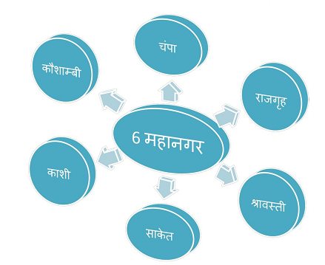
है जो मध्य गंगा घाटी में स्थित थे राजगृह, चम्पा, काशी, श्रावस्ती, साकेत, कौशाम्बी।
शिल्प
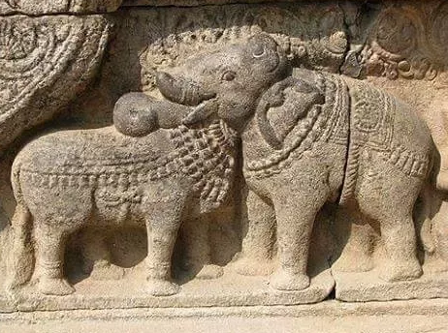
'शिल्प' का शाब्दिक अर्थ है निर्माण अथवा गढ़न के तत्व। किसी साहित्यिक कृति के संदर्भ में 'शिल्प' की दृष्टि से मूल्यांकन का बड़ा महत्व है।
शिल्पकार
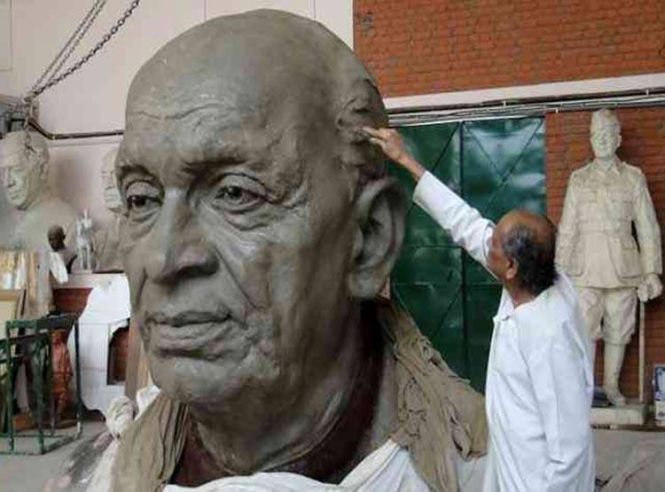
शिल्प कला वह काम होता है जिसमें कारीगर अपने हाथों से मिट्टी, पत्थर व धातुओं की मूर्तियां बनाता है। मिट्टी, पत्थर और धातु से मूर्तियां बनाने वाले कारीगर को शिल्पकार कहते हैं।
शिल्प तथा शिल्पकार
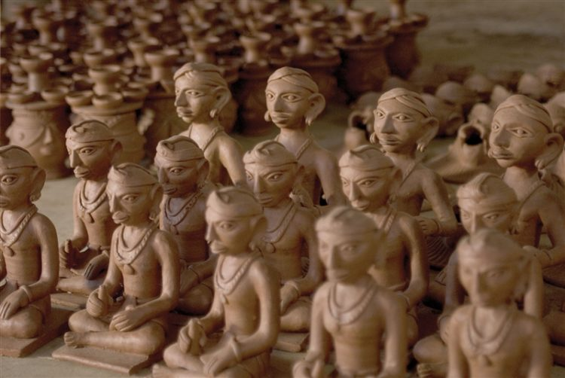
भारतीय शिल्प कला का इतिहास बहुत ही प्राचीन है। भारतीय कला और कलाकार सदियों से दुनिया को अपनी अद्भुत कृतियों से आश्चर्यचकित करते रहे हैं। दुनिया भर से लोग भारतीय कला की तरफ खिचे चले आते हैं | प्राचीन भारत से लेकर आधुनिक भारत के कालक्रम में शिल्पकार को बहुआयामी भूमिका का निर्वाह करने वाले व्यक्ति के रूप में देखा जा सकता है। शिल्पकार शिल्पवस्तुओं के निर्माता और विक्रेता के अलावा समाज में डिजाइनर, सृजक, अन्वेषक और समस्याएं हल करने वाले व्यक्ति के रूप में भी कई भूमिकाएं निभाता है। भारत में मूर्ति कला, शिल्प कला, हस्तशिल्प, करघा, आभूषण, एवं अन्य बहुत सी कलाएं प्रचलित हैं| शिल्प समुदाय की गतिविधियों व उनकी सक्रियता का प्रमाण हमें सिंधु घाटी सभ्यता में मिलता है। इस समय तक ‘विकसित शहरी संस्कृति’ का उद्भव हो चुका था, जो अफगानिस्तान से गुजरात तक फैली थी। इस स्थल से मिले सूती वस्त्र और विभिन्न, आकृतियों, आकारों और डिजाइनों के मिट्टी के पात्र, कम मूल्यवान पत्थरों से बने मनके, चिकनी मिट्टी से बनी मूर्तियां, मोहरें (सील) शिल्प संस्कृति की ओर इशारा करते हैं। समय के साथ-साथ भारतीय जीवन शैली में इनकी जगह कम रह गयी। लोग पश्चिम की नक़ल करने के चक्कर में अपनी कला एवं कलाकारों को भुला बैठे हैं|
पुरास्थलों से शिल्पों के नमूने मिले हैं। इनमें मिट्टी के बहुत ही पतले और सुंदर बर्तन मिले , जिन्हें उत्तरी काले चमकीले पात्र कहा जाता है क्योंकि ये ज़्यादातर उपमहाद्वीप के ऊपरी भाग में मिले हैं। अनेक शिल्पकार तथा व्यापारी अपने-अपने संघ बनाने लगे थे जिन्हे श्रेणी कहते थे। काम प्रशिक्षण देना , कच्चा मॉल उपलब्ध करना , मेल का वितरण करना था।
अरिकामेडु (पुदुच्चेरी)
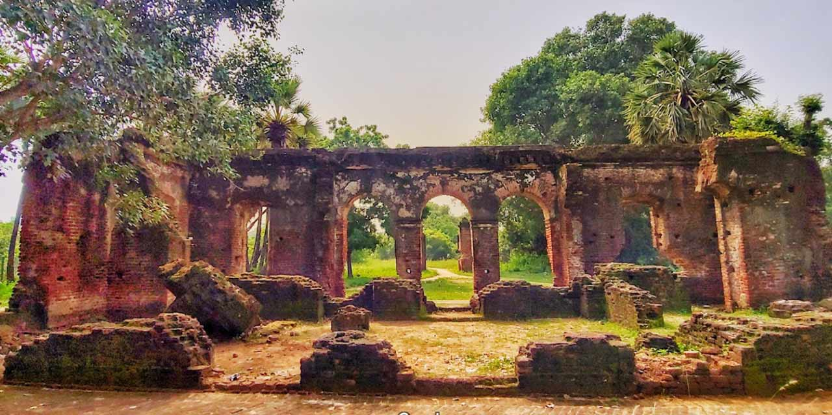
केन्द्र शासित प्रदेश पाण्डिचेरी के तीन किलोमीटर दक्षिण में जिंजी नदी के तट पर स्थित अरिकामेडु दक्षिण भारत का एक प्रसिद्ध पुरास्थल है।यहाँ से फ्रांसिसी विद्वान जे. डूब्रील ने 1937 ई. में रोमन उत्पत्ति के मनके तथा बर्तन प्राप्त किये। 1941 ई. में फ्रांसीसी विद्वानों ने यहाँ खुदाई करके कुछ पुरावस्तुयें प्राप्त की। तत्पश्चात भारतीय पुरातत्व विभाग की ओर से 1945 ई. में एम. एस. ह्रीलर द्वारा यहाँ पर खुदाई करवायी गयी। तत्पश्चात 1947 -48 में वजे. एम. कासल तथा 1990 ई. के प्रारम्भ मे विमला वेगले द्वारा यहाँ उत्खनन कार्य करवाये गये। इस स्थान से प्राप्त अवशेषों से भारत तथा रोमन के बीच प्राचीन व्यापारिक संबंधों की अच्छी जानकारी मिलती है।
अरिकामेडू में दो क्षेत्रों में उत्खनन का कार्य हुआ- उत्तरी क्षेत्र में तथा दक्षिणी क्षेत्र में
1. उत्तरी क्षेत्र में – मिट्टी
2. दक्षिणी क्षेत्र में – ईंटों का बना हुआ भवन मिला है। दक्षिण क्षेत्र में बर्तनों का एक विशाल भण्डार भी प्राप्त हुआ है। स्वर्ण, बहुमूल्य पत्थरों तथा शीशे के बने हुए बहुत से मनके मिलते है।
तीन प्रकार की मिट्टी के बर्तन भी यहाँ मिलते हैं-
लाल रंग के चमकीले मृदभांड जिन्हें एरेटाइन (Arretine Ware) कहा जाता है।
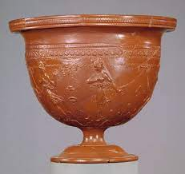
यह नामकरण उसके निर्माण स्थल एरीटीयम (आधुनिक इटली में एरेजो नामक स्थान) के आधार पर किया गय़ा है। इसके प्रमुख पात्र प्याले तथा तश्तरियाँ है जिनके ऊपर कोई अंलकरण नहीं मिलता। इन बर्तनों का निर्माण 20 से 50 ईस्वी के बीच भूमध्य सागरीय प्रदेशों में किया जाता था। व्यापारियों द्वारा ये मृद्भाण्ड दक्षिण भारत में लाये गये थे।
दो हत्था जार (मर्तबान) जिसे एम्फोरे (Amphorae) कहा गया है।
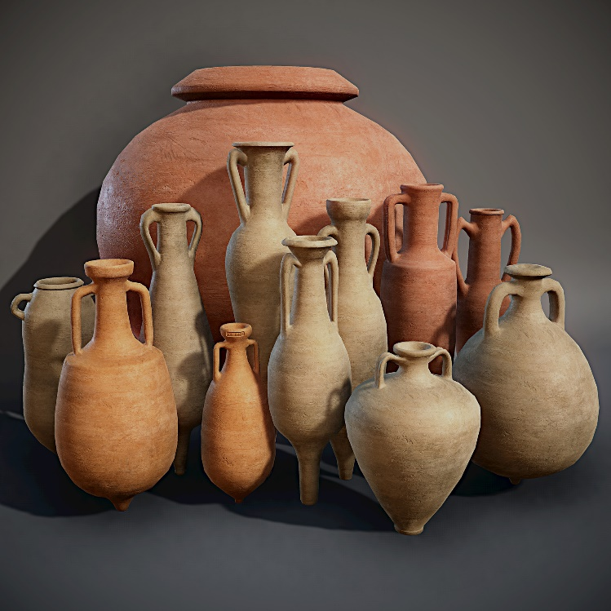
इसका उपयोग रोम आदि पश्चिमी देशों में मदिरा अथवा तेल रखने में किया जाता था। ऐसा प्रतीत होता है कि इनमें मदिरा भरकर दक्षिण भारत में रोम से आती थी। अरिकामेडू के अतिरिक्त भारत के कुछ अन्य स्थानों जैसे काञ्चीपुरम्, नेवासा, उज्जैन, जुन्नार, द्वारका, नागदा तथा पाकिस्तान में तक्षशिला से रोम एम्फोरे प्राप्त होते हैं।
चक्रांकित मृद्भाण्ड जो काले, गुलाबी तथा भूरे रंग के है। इनके ऊपर चक्राकार डिजाइन मिलती है। ह्रीलर का अनुमान है कि इस प्रकार के बर्तन बहुत तेजी से घूमने वाले चाक के ऊपर अच्छी मिट्टी से बहुत ही सावधानीपूर्वक बनाये जाते थे। इस प्रकार के कुछ चक्रांकित भाण्ड नि:संदेश भूमध्य सागरीय प्रदेश से आयातित किये गये। इस प्रकार के कुछ मृदभांड कुछ अन्य स्थानों, जैसे- अमरावती, चन्द्रवल्ली. कोल्हापुर, मास्की, शिशुपालगढ़ आदि से भी मिलते है।
इनके अतिरिक्त अरिकामेडु से रोमन मूल की अन्य वस्तुये, जैसे- रोमन बर्तन, मिट्टी के दीप, काँच के कटोरे, मनके, रत्न आदि भी मिलती है। एक मनके के ऊपर रोमल सम्राट ऑगस्टम (ई. पू. 27 -14) का चित्र प्राप्त हुआ है। इटली से बने हुए लाल रंग के बर्तनों के टुकड़े भी अरिकामेडु से प्राप्त होते है जिसका समय ईसा की प्रथम शता. निर्धारित किया गया है।
अरिकामेडु के उत्खनन में जो सामग्रियाँ मिलती है इनमें विदित होता है कि ईसा की प्रारम्भिक शता. में भारत तथा रोम के बीच घनिष्ठ व्यापारिक सम्बन्ध था। रोम का माल अरिकामेडु के गोदामों में जमा होता था तथा फिर वहाँ से उसे देश के अन्य भागों में पहुँचाया जाता था। रोम को निर्यातित किये जाने वाले सुन्दर वस्त्र भी यहाँ तैयार किये जाते थे। यूनानी – रोमन लेखकों के विवरण से ज्ञात होता है कि रोम के लोग भारत की विलासिता सामग्रियों के बड़े शौकीन थे तथा इसके लिए भारी मात्रा में सोना व्यय करते थे।
रोमन लेखक प्लिनी अपने देशवासियों की इस अपव्ययिता के लिए निन्दा करता है। भारत के लोग रोमन मदिरा के विशेष रूचि रखते थे।
इस प्रकार भारत तथा रोम के बीच प्राचीन व्यापारिक सम्बन्धों का अध्ययन करने की दृष्टि से अरिकामेडु के उत्खनन से प्राप्त सामग्रियों का विशेष महत्व है।
दक्षिण भारत के सुप्रसिद्ध इतिहासकार प्रो. नीलकण्ड शास्त्री ने तो अरिकामेडु को एक ‘रोम बस्ती’ कहना पसन्द किया है।

NCERT SOLUTIONS
प्रश्न (पृष्ठ संख्या 89)
प्रश्न 1 खाली जगहों को भरो:
(क) तमिल के बड़े भूस्वामी को __________ कहते थे|
(ख) ग्राम - भोजकों की पर प्राय: ___________ द्वारा खेती की जाती थी|
(ग) तमिल में हलावहे को ___________ कहते थे|
(घ) अधिकांश गृहपति __________ भूस्वामी होते थे|
उत्तर –
(क) वेल्लला
(ख) दास और मजदूरों
(ग) उणवार
(घ) स्वतंत्र
प्रश्न 2 ग्राम - भोजनाकों के काम बताओ| वे शक्तिशाली क्यों थे?
उत्तर – ग्राम - भोजनाकों के पद पर आमतौर पर गाँव का सबसे बड़ा भू - स्वामी होता था|साधारणतया इनकी जमीन पर इनके दास और मजूदर काम करते थे| इसके अतिरिक्त प्रभावशाली होने के कारण प्राय: राजा भी कर वसूलने का काम इन्हें ही सौंप देते थे| ये न्यायाधीश का और कभी - कभी पुलिस का काम भी करते थे|
प्रश्न 3 गाँवों तथा शहरों दोनों में रहने वाले शिल्पकारों की सूची बनाओ।
उत्तर –
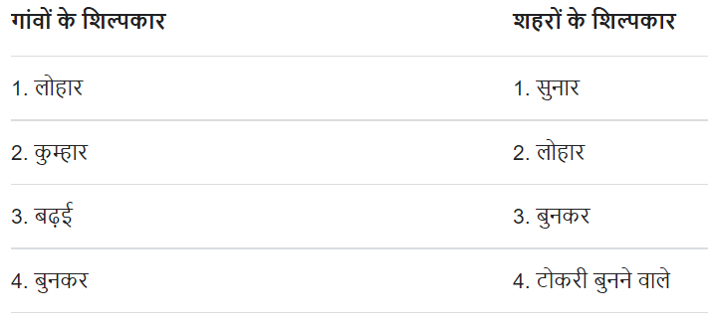
प्रश्न 4 सही जवाब ढूँढों:
- वलायकूप का उपयोग
1. नहाने के लिए
2. कपडे धोने के लिए
3. सिंचाई के लिए
4. जल निकास के लिए जाता था
उत्तर – 4. जल निकास के लिए जाता था|
(ख) आहात सिक्के
1. चाँदी
2. सोना
3. टिन
4. हाथी दांत के बने होते थे
उत्तर – 1. चाँदी|
(ग) मथुरा महत्त्वपूर्ण
1. गाँव
2. पत्तन
3. धार्मिक केंद्र
4. जंगल क्षेत्र था
उत्तर – 3. धार्मिक केंद्र|
(घ) श्रेणी
1. शासकों
2. शिल्पकारों
3. कृषकों
4. पशुपालकों का संघ होता था
उत्तर – 2. शिल्पकारों|
प्रश्न 5 पृष्ठ 79 पर दिखाए गए लोहे के औजारों में कौन खेती के लिए महत्त्वपूर्ण होगें? अन्य औजार किस काम में आते होगे?
उत्तर – खेती के लिए महत्त्वपूर्ण औजार कुल्हाड़ी तथा हँसिया थे| किसी वस्तु को बिना छुए हुए पकड़ने के लि संडासी का प्रयोग किया होगा|
प्रश्न (पृष्ठ संख्या 90)
प्रश्न 6 अपने शहर की जल निकास व्यावस्था की तुलना तुम उन शहरों की व्यवस्था से करों, जिनके बारे में तुमने पढ़ा हैं| इनमें तुम्हें क्या - क्या समानताएँ और अंतर दिखाई दिए|
उत्तर – हमारे शहर में जल निकास व्यवस्था को योजनाबद्ध तरीके से बनाया गया हैं| इसी तरह की जल निकास व्यवस्था को हमारे पढ़े गए शहरों में अपनाया गया था| ये दोनों व्यवस्थाएं अनेक प्रकार से सामान थी, लेकिन इन दोनों व्यवस्थाओं में केवल एक ही अंतर था कि हमारी व्यवस्था मजूबत चीजों से तैयार की गयी हैं तथा लंबे समय तक उपयोग में लाई जा सकती हैं|

